# 条件构造器



## EntityWrapper 简介

1) Mybatis-Plus 通过 EntityWrapper（简称 EW，MP 封装的一个查询条件构造器）或者Condition（与 EW 类似） 来让用户自由的构建查询条件，简单便捷，没有额外的负担，能够有效提高开发效率

2实体包装器，主要用于处理 sql 拼接，排序，实体参数查询等

3注意: 使用的是数据库字段，不是 Java 属性!

4) 条件参数说明:

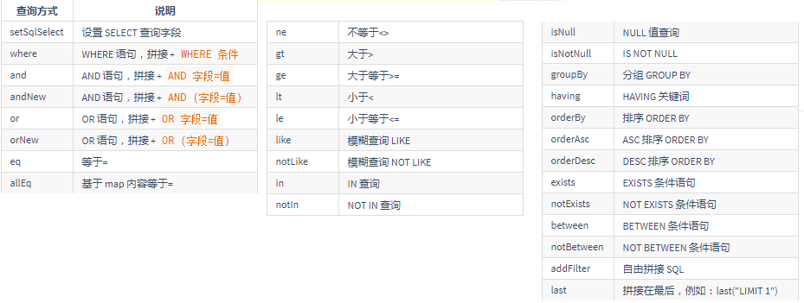

3.x 相比 2.x



## EntityWrapper

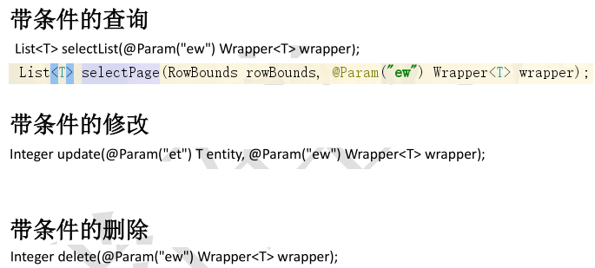

## Condition

## 小结

